坐标系下的旋转问题
图形的旋转是课程标准要求的重要内容，它既有利于考查同学们的动手操作能力和空间思维能力，又培养了创新意识和综合运用知识的能力，因此成为近年来中考命题的热点．现列举几例坐标系下的旋转问题，一起来感受一下．
例1（山西）在方格纸上建立如图1所示的平面直角坐标系，将△ABO绕点O按顺时针方向旋转90°,得$ΔA^{'}B^{'}O$，则点A的对应点A’的坐标为 ．
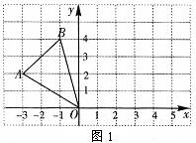
分析：先通过作图，作出线段OA绕点O顺时针旋转90°的图形$OA^{'}$,然后根据旋转前后的图形全等进行求解。
解：如图2所示，以$\text{OA}$为始边，$O$为顶点，作$∠\text{AOD}=$90°，
在$\text{OD}$上截取$OA^{'}=\text{OA}$，
过点$A$作$\text{AC}⊥x$轴，垂足为$C$，
过点$A^{'}$作$A^{'}C^{'}⊥x$轴，垂足为$C^{'}$，
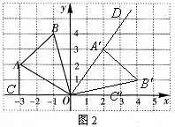
由点A的坐标可知$\text{AC}=2$，$\text{OC}=3,$
又${∠\text{AOC}\text{+∠ \{}A}^{'}OC^{'}=$90°，
∴$∠\text{AOC}\text{=∠}OA^{'}C^{'}$，
∴$Δ\text{AOC}≃ΔOA^{'}C^{'},$
∴$A^{'}C^{'}=\text{OC}=3,OC^{'}=\text{AC}=2$.
∴点A的对应点A’的坐标为$(2,3)$
评注：熟练运用旋转的性质作出正确的图形和由点的坐标获得线段的长度是解决这类问题的关键，需要注意的是：点的坐标有正、负之分，而线段的长度却只有正没有负，要准确地进行二者之间的转化.
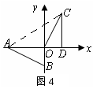
例2（温州）如图3，在直角坐标系中，的两条直角边分别在轴的负半轴，轴的负半轴上，且．将绕点按顺时针方向旋转90°，再把所得的像沿轴正方向平移1个单位，得．
（1）写出点的坐标；
（2）求点和点之间的距离．
分析：本题把图形的旋转和三角形全等有机地结合起来，是多角度考查学生应用知识能力的一道综合题.它不仅要求学生熟悉旋转图形的性质，而且还应熟练掌握求两点间的距离．
解：（1）点A的坐标是$(−2,0)$，点C的坐标是$(1,2)$．
（2）连接AC，在$\text{Rt}Δ\text{ACD}$中，
$\text{AD}=\text{OA}+\text{OD}=3,\text{CD}=2,$
${\text{AC}}^{2}={\text{CD}}^{2}+{\text{AD}}^{2}=2^{2}+3^{2}=\text{13}$，
即$\text{AC}=\sqrt{\text{13}}$．
评注：本题突破了传统的为了作图而考作图,融作图、计算、探究于一体,层层深入,对学生的动手和探究能力要求较高.
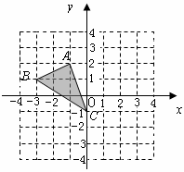
练习
（梅州）如图，已知:
（1） AC的长等于_______．
（2）若将向右平移2个单位得到，则点的对应点的坐标是______；
（3） 若将绕点按顺时针方向旋转90°后得到A₁B₁C₁，则A点对应点A₁的坐标是_________．
答案：（1）． （2）（1，2）． （3）（3，0）．

